МУНИЦИПАЛЬНОЕ АВТОНОМНОЕ ДОШКОЛЬНОЕ ОБЩЕОБРАЗОВАТЕЛЬНОЕ УЧРЕЖДЕНИЕ ДЕТСКИЙ САД №50 «РУЧЕЕК» ОБЩЕРАЗВИВАЮЩЕГО ВИДА ЩЕЛКОВСКОГО МУНИЦИПАЛЬНОГО РАЙОНА МОСКОВСКОЙ ОБЛАСТИ
ИНН:5050053825 КПП 505001001, Р/сч 40701810300001000002 в Отделении 1
141135, МО Щелковский р-он, д. Огуднево д.7/1 Москва, БИК 044583001 л/с 30486Ш22300
ogud_sad@mail.ru
тел.8-496-563-43-54__________________________________________________________________

Экспериментирование в старшей группе
на тему «Камни»
(кружковая деятельность)

составила:
воспитатель высшей
квалификационной категории
Новикова Лариса Викторовна

Ноябрь,2015г.
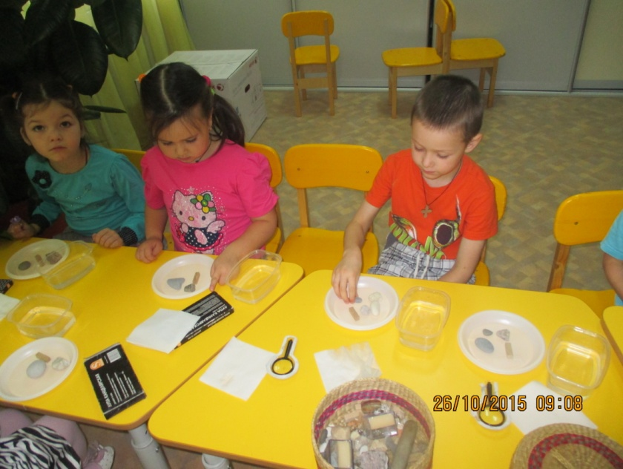
В детском садике своем
Очень дружно мы живем
И танцуем и рисуем
И экспериментируем!

